如图所示的装置，可进行多种实验。
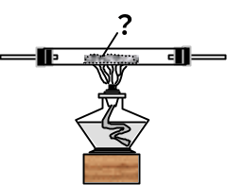
（1）转化：如果通入的CO中含有少量的CO₂，可将CO₂转化为CO，装置中应盛的物质是（ ）
A. C B. CuO C. Cu D. O₂
（2）检验：如果通入的CO₂中含有O₂，装置中应放的物质是（ ）
A. C B. CuO C. Cu D. CO
解析：
本题主要考查C和O₂的化学性质以及化学实验操作。碳的化学性质有可燃性和还原性；氧气有氧化性，能够与许多金属和非金属反应。物质转化的操作要点是不能混入新的杂质。物质检验的操作要点是：操作简便，现象明显。
答案：（1）A；（2）C

